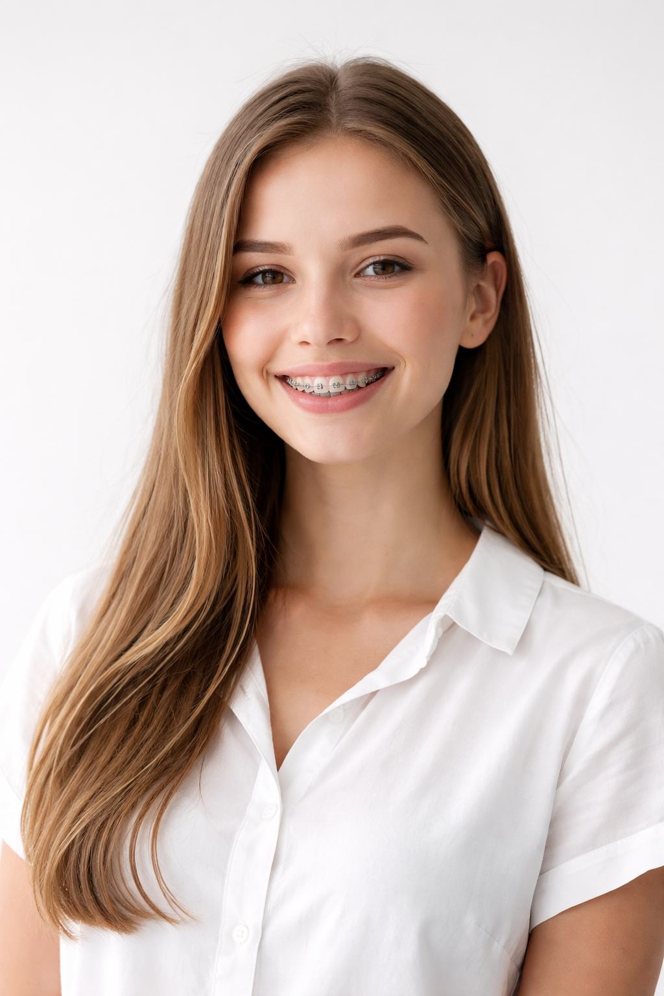 |  | Navn  Her  STILLING HER
Profil  Vil du placere dit eget billede i cirklen? Det er nemt! Vælg billedet, og højreklik med musen. Vælg "Fyld" i genvejsmenuen. Vælg Billede... på listen. Naviger på din computer for at finde det korrekte billede. Klik på OK for at indsætte det valgte billede.  Når billedet er indsat, skal du vælge det igen. Gå til Billedværktøjer i menuen Formatér. Klik på pil ned under "Beskær", og vælg "Fyld" på listen. Dette vil automatisk justere billedet til beskæring. Du kan klikke og trække billedet for at placere det korrekt.  Kontakt  TELEFONNUMMER:  678-555-0103  WEBSTED:  Websted indsættes her  MAIL:  nogen@eksempel.com  Hobbyer  Hobby #1  Hobby #2  Hobby #3  Hobby #4 |  | UDDANNELSE  [Skolens navn]  [Datoer fra] - [Til]  [Det er i orden at prale af karaktergennemsnit, priser og hædersbevisninger. Du er også velkommen til at opsummere dine eksamensopgaver.]  [Skolens navn]  [Datoer fra] - [Til]  [Det er i orden at prale af karaktergennemsnit, priser og hædersbevisninger. Du er også velkommen til at opsummere dine eksamensopgaver.]  ERHVERVSERFARING  [Firmanavn] [Stilling]  [Datoer fra] –[Til]  [Beskriv dine ansvarsområder og bedrifter i forhold til deres betydning og resultater. Brug eksempler, men hold det kortfattet.]  [Firmanavn] [Stilling]  [Datoer fra] –[Til]  [Beskriv dine ansvarsområder og bedrifter i forhold til deres betydning og resultater. Brug eksempler, men hold det kortfattet.]  [Firmanavn] [Stilling]  [Datoer fra] –[Til]  [Beskriv dine ansvarsområder og bedrifter i forhold til deres betydning og resultater. Brug eksempler, men hold det kortfattet.]  KVALIFIKATIONER

